

**FACULTAD DE INGENIERÍA**

Departamento de Ingeniería en Computación e Informática



Manual de usuario

Proyecto SOTER

Autor: Ernesto García

Empresa: WAKI Labs

ARICA, 28 de diciembre 2022

Contenidos

1 INTRODUCCION 3

2 CONFIGURACIONES PREVIAS 4

2.1 Configuración de camaras IP 4

2.2 Configuración de IPs estáticas 4

2.3 Configuración de credenciales 4

2.4 Configuración de la base de datos 4

3 CONFIGURACIÓN DEL SISTEMA 5

3.1 Vista de inicio de sesión 5

3.2 Vista de configuración 6

3.2.1 Usuarios 7

3.2.2 Cámaras 8

4 USO DEL SISTEMA 9

4.1 Vista de inicio 9

4.2 Vista de historial 10

5 FUNCIONAMIENTOS FALTANTES 11

5.1 Almacenamiento de imágenes 11

5.2 Cambio de clave primaria 11

5.3 Interfaz visual en otros dispositivos 11

5.4 Sonidos al leer código 11

6 ANEXOS 12

6.1 Archivo credentials.py 12

# INTRODUCCION

En el presente documento se procede a explicar en detalle la configuración y funcionamiento del sistema SOTER, para el proyecto de seguridad y monitoreo de WAKI Labs. Así como las configuraciones previas necesarias para hacer funcionar el sistema correctamente.

El manual está separado en tres secciones, **Requisitos Previos**, donde se mencionarán las configuraciones necesarias a realizar, previas al uso del sistema; **Configuración del Sistema**, donde se explicará cómo manejar información de los usuarios y cámaras que interactúan en el sistema; Y **Uso del Sistema**, donde se explicará el uso y funcionamiento de cada vista en el sistema, así como los significados de estas.

Por último, se tiene una sección extra que describe los **Funcionamiento Faltantes** del sistema, así como errores conocidos que no pudieron ser arreglados a la fecha límite propuesta.

# CONFIGURACIONES PREVIAS

## Configuración de camaras IP

Debido a que el sistema utiliza cámaras IP para el monitoreo, es necesario en primer lugar configurar dichas cámaras y conectarlas a la respectiva red en la que funcionará el servidor backend del sistema.

En el caso específico de las cámaras IP de marca Ezviz, que fueron las utilizadas durante el desarrollo del proyecto, es necesario descargar la aplicación Ezviz desde la App Store, para poder conectar las respectivas cámaras a la conexión de internet.

## Configuración de IPs estáticas

Por otro lado, se tiene que al conectar dichas cámaras IP a una red, a cada cámara se le asignará una dirección IP, las cuales pueden cambiar cada vez que las cámaras son conectadas y desconectadas de la respectiva red, por lo que es recomendable modificar dichas direcciones IPs de cada cámara, a direcciones **estáticas** las cuales se mantendrán en el tiempo.

## Configuración de credenciales

En el servidor backend se tiene un archivo llamado “**credentials.py**” (ver anexo 1), el cual contiene información **crítica** para el sistema, como lo son las credenciales de conexión a la base de datos, las credenciales de inicio de sesión para el administrador y la dirección de conexión a la cámara utilizada como lector de QR. Dichos datos deben ser modificados acorde a los propios, al utilizar el sistema.

## Configuración de la base de datos

Para el correcto funcionamiento del sistema, es necesario utilizar una base de datos MySQL, y crear las respectivas tablas para los datos. Además de reemplazar las credenciales de dicha base de datos en el archivo “credentials.py”.

# CONFIGURACIÓN DEL SISTEMA

## Vista de inicio de sesión

Al entrar al sistema, se encontrará con un inicio de sesión, como se ve en la siguiente figura 1. Para acceder al sistema, debe ingresar un Rut y contraseña. Inicialmente no habrá usuarios en el sistema, por lo que se tiene un usuario especial almacenado en el archivo “credentials.py” (como se puede ver en el anexo 1), que contiene datos de ingreso al sistema.

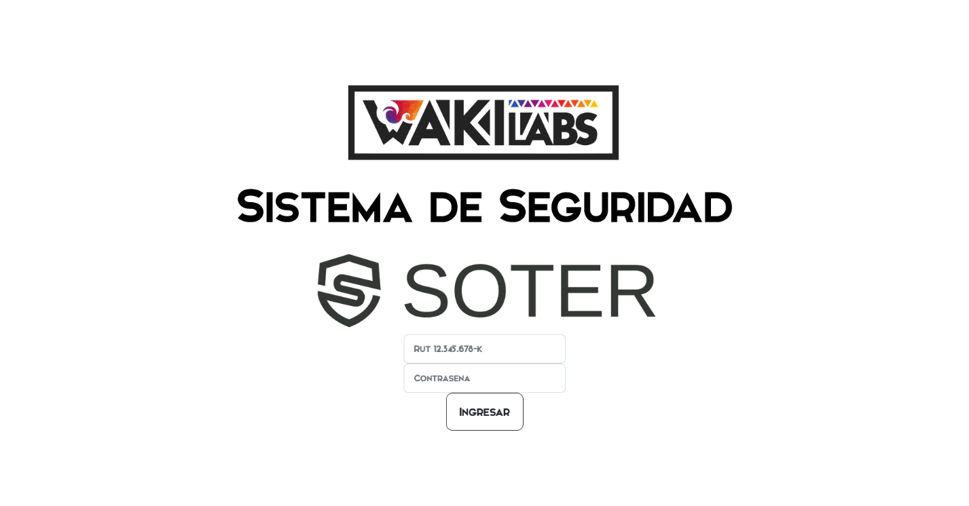

Figura 1. Vista de inicio de sesión.

Posteriormente, cuando se hayan agregado más usuarios al sistema, estos podrán ser utilizados para iniciar sesión.

## Vista de configuración

A continuación, es necesario agregar los datos de los usuarios y cámaras a utilizar en el sistema. Esto se hace a través de la vista de configuración, como se muestra en la siguiente figura 2. En esta se tienen dos secciones, usuarios y cámaras, ambas tienen las opciones de agregar (botón verde), editar y eliminar (bajo “Acción”).

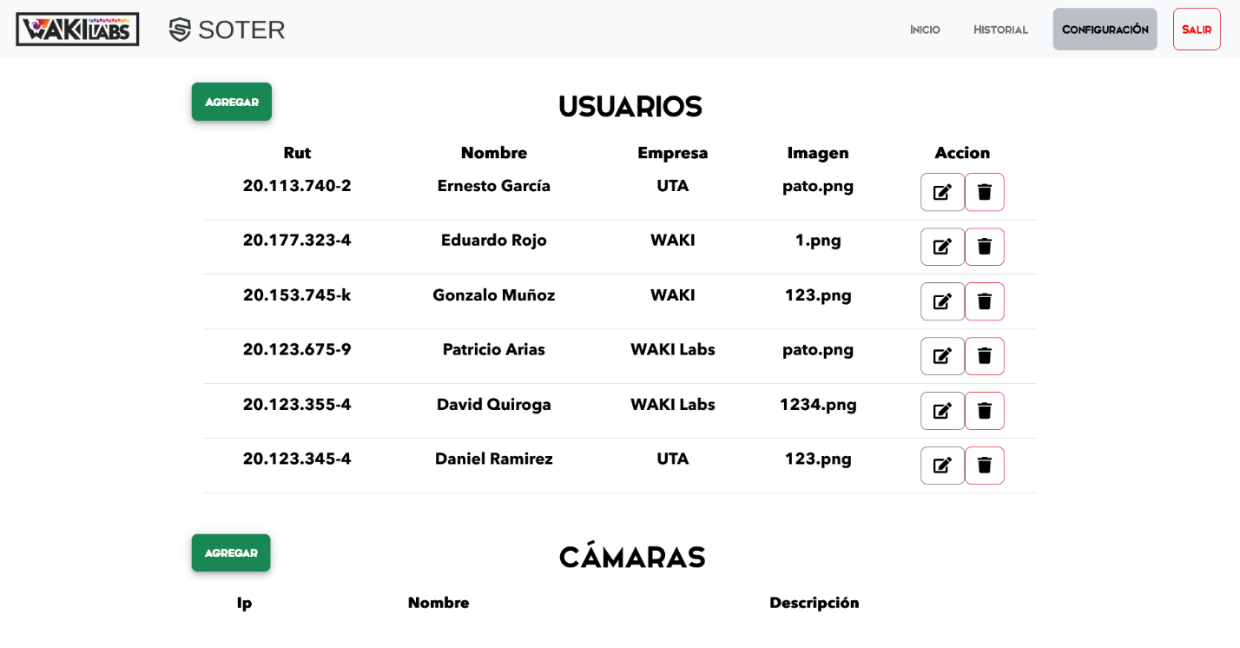

Figura . Vista de configuración.

### Usuarios

Para agregar un usuario, se presiona el botón de Agregar en la vista de configuración, lo que lo redirecciona a la vista que se muestra en la figura 3.

Una vez aquí, ingrese los datos respectivos, y guarde el código QR resultante previo a terminar. Una vez listo, haga clic en agregar.

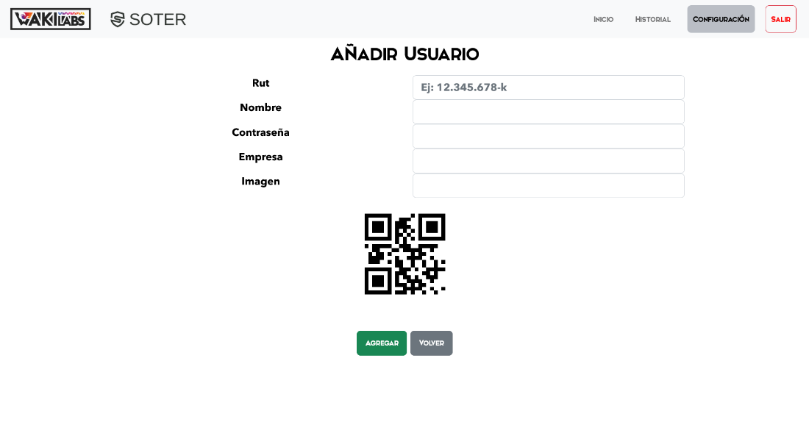

Figura 3. Vista de añadir usuario.

Posteriormente estos datos pueden ser modificados, tal como se muestra en la figura 4.

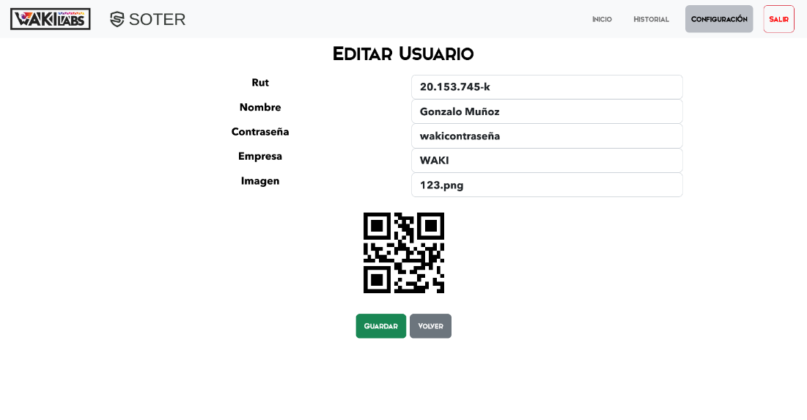

Figura 4. Vista de editar usuario.

### Cámaras

Para agregar una cámara, se presiona el botón de Agregar en la vista de configuración, lo que lo redirecciona a la vista que se muestra en la figura 5.

Una vez aquí, ingrese los datos respectivos, y una vez listo, haga clic en agregar.

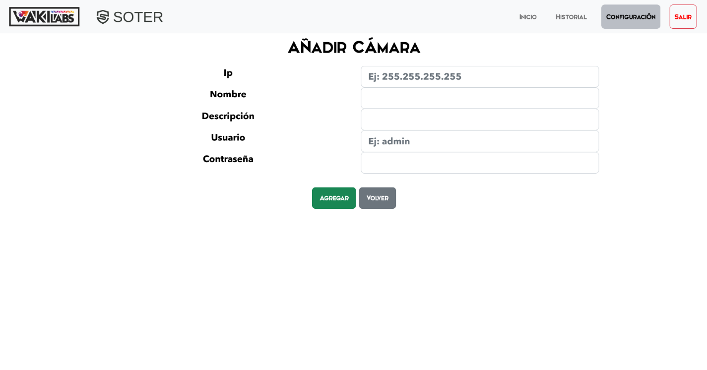

Figura 5. Vista de añadir cámara.

# USO DEL SISTEMA

## Vista de inicio

Una vez realizadas las configuraciones principales, al dirigirse a la vista de inicio, como se muestra en la figura 6, debería ver dos secciones, a la izquierda, el video de todas las cámaras ingresadas, y a la derecha, el estado de todos los usuarios ingresados.

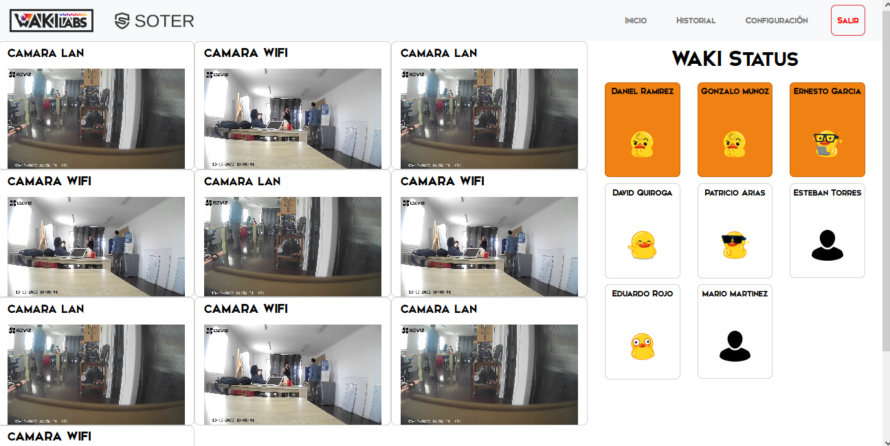

Figura . Vista de inicio.

La sección con los estados denominada “Waki status” muestra aquellos usuarios ingresados al sistema, con naranja, para el estado activo, y con blanco, para el estado inactivo.

Para cambiar estos estados, se tiene que mostrar el código QR del usuario correspondiente a la cámara que lee códigos QR, y que es la misma que se encuentra en el archivo “credentials.py”. Cinco segundos después de mostrar el QR, los estados del sistema se actualizarán y mostrarán aquellos nuevos.

## Vista de historial

Por último, en la figura 7 se muestra la vista del historial, la cual será actualizada cada vez que la cámara lea un código QR.

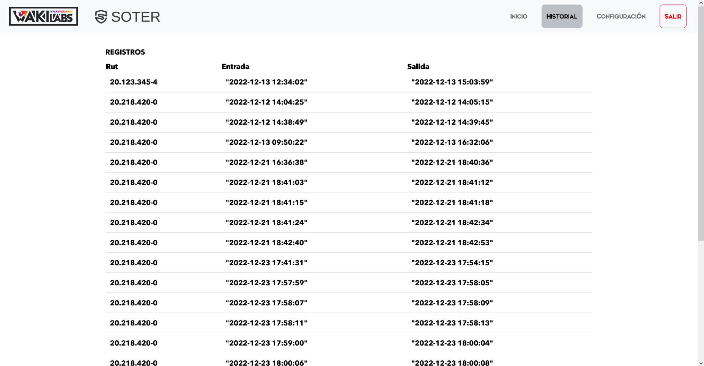

Figura . Vista de historial.

# FUNCIONAMIENTOS FALTANTES

Debido a las restricciones de tiempo, y la falta de conocimientos en algunos casos, no se consiguieron todos los funcionamientos esperados del sistema, los cuales serán descritos a continuación para que se tengan en consideración en el futuro del sistema.

## Almacenamiento de imágenes

De momento las imágenes del sistema están implementadas de manera que se tiene una carpeta en la dirección “.\SOTER\waki-frontend-angular\src\assets\img\users” del Frontend, la cual contiene las imágenes que se muestran en la sección “Waki status” de la figura 6.

Idealmente en un futuro se debería implementar una entrada para subir imágenes, en las vistas de crear y editar usuario, para que este pueda subir una imagen, y dicha imagen sea almacenada en la base de datos, o en el servidor Backend.

## Cambio de clave primaria

De momento el sistema no permite modificar el Rut de un usuario o la IP de una cámara, al intentar editarlos en la configuración del sistema.

## Interfaz visual en otros dispositivos

De momento el sistema no está adaptado para verse bien en dispositivos móviles.

## Sonidos al leer código

De momento el sistema no emite ningún sonido en el momento que lee un código QR, por lo que puede ser un poco difícil notar la lectura de estos.

# ANEXOS

## Archivo credentials.py

